附件2

2023年全省高校乒乓球比赛竞赛规程

1. 主办单位

省教育厅

1. 承办单位

贵州师范学院

1. 协办单位

省乒乓球协会

省学生体育协会

1. 赞助支持单位

河北银河体育用品有限公司

五、竞赛日期及地点

（一）时间：2023年12月25日至30日（其中25日中午12：00前报到，14：00至18：00召开赛前联席会、适应场地、资格审查，26日至29日比赛，30日中午12点前离会）。

（二）地点：贵州师范学院体育馆。

（三）12023年12月20日下午15:00在省教育厅评卷楼3楼第7会议室召开比赛抽签会。

六、比赛分组

（一）学生组

（二）教职工组

七、竞赛项目

（一）学生组：男子单打、女子单打、男子双打、女子双打、混合双打。

（二）教职工组：混合团体

八、参加单位

各高等学校，省教育厅。

九、运动员资格

（一）学生组参赛条件

1.中华人民共和国公民。

2.参赛运动员需为按照教育部关于全国普通高等学校招生、录取的有关规定，经考生（户籍）所在地高等学校招生委员会（办公室）审核录取，并已进入教育部高校学生司“全国高校新生录取及在校学生学籍管理系统”且具有所代表学校正式学籍的全日制在校、在读的普通高等学校学生。成人高等教育系列的学生不得报名。

3.遵守学生守则、运动员守则和有关反兴奋剂的管理规定，并经二级及以上医院检查证明身体健康适合所报项目（体检内容必须包含心电图、血压等与乒乓球运动相关的检测）。

4.特殊规定：凡在2019年1月1日至2023年11月30日期间曾代表省（自治区、直辖市）、职业俱乐部、行业协会（不含教育部学生体协）、企业参加过全运会、中国乒乓球俱乐部超级联赛、中国乒乓球甲A联赛、全国青年乒乓球锦标赛、全国青年运动会乒乓球比赛、全国乒乓球锦标赛、参加其它国家和地区职业俱乐部所组织的职业比赛者不得参加本次比赛，所有限制项目含预、决赛（以上秩序册为准）。

（二）教职工组参赛条件。

1.各高校、省教育厅在职在编职工。

2.单位领导为省教育厅、本科高校副厅级以上干部，高职高专学校领导班子成员。

3.为保证安全，请参加本次比赛的所有运动员、教练员、领队及随队工作人员，必须由所在单位在当地保险公司办理“人身意外伤害保险”（含往返赛区途中及比赛期间）。

4.参赛运动员必须经县级以上医院（或学校医院）检查证明其身体健康，并适合参加乒乓球比赛，方能报名参赛。

十、参加办法

（一）学生组

1.以学校为单位组队参赛，每队可报领队1人，教练员2人，运动员男、女各5人，队医和工作人员各1人。每队男、女各限报1名长胶打法的运动员报名参赛。

2.各校限报男、女单打各2人、男、女双打各2对和2对混双参加比赛。每名运动员最多参加2个单项比赛。  
 3.双打项目不得跨校配对。各组别各项目报名不足4人（对、队），将取消该项目比赛。

（二）教职工组

每单位可报领队1名（各高校代表队领队由各参赛学校体育学院<系、部>负责人担任），教练员2人，工作人员2人，运动员可报12名。其中，在职单位领导干部不少于3名（男性单位领导不少于2名；女性单位领导不少于1名，如单位领导中无女性领导干部的，可由单位内设部门女性主要负责同志或具有正高级职称女性同志替换），教职工不少于4名（女2名、男2名）。

十一、竞赛办法

（一）学生组

1.比赛采用中国乒乓球协会最新审定的《乒乓球竞赛规则》。

2.比赛采用单淘汰赛制，如单项低于8人（对）则采取单循环赛。各单项比赛每场均采用三局二胜制，每局11分制。

3.比赛使用银河牌白色三星40mm＋乒乓球。比赛器材均为银河牌乒乓球系列产品。

4.各队应至少准备两套颜色明显不同的比赛服装（短袖T恤）。在比赛中本方服装主体颜色均应与对方明显区别，主体颜色不能为白色；双打比赛中本队服装必须保持一致。混双运动员服装款式相近，颜色一致。

5.本次比赛将进行严格的球拍检测。球拍检测内容：国际乒联最新公布批准颗粒胶或海绵胶的型号、厚度、击球拍面的平整度及摩擦力。球拍覆盖物不得经过任何物理的、化学的或其他方式的处理。

6.裁判长根据比赛进程，有权调整比赛的场序和场地,教练员和运动员应无条件配合并执行。

（二）教职工组

1.比赛采用中国乒协审定的最新《乒乓球竞赛规则》。

2.比赛第一阶段采用分组单循环，第二阶段取小组前二名进行淘汰赛。第一阶段的比赛每场采用三局二胜、每局11分制；第二阶段的比赛每场采用五局三胜、每局11分制。

3.比赛采用男、女混合团体对抗赛形式，每队出场人数为7人。其中，单位领导干部不限，教职工4人（男、女各2人）。双方选手的出场顺序为:

第一场（单打）：单位领导男A—单位领导男a

第二场（单打）：教职工男A—教职工男a

第三场（单打）：教职工女A—教职工女a

第四场（单打）：单位领导女A—单位领导女a

第五场（单打）：教职工男B—教职工男b

第六场（单打）：单位领导男B—单位领导男b

第七场（单打）：教职工女B—教职工女b

４.第一阶段小组循环赛7场比赛必须全部进行，第二阶段淘汰赛一方先胜4场则剩余比赛不再进行。

５.单位领导干部可替换同性别的教职工出场，但每名单位领导干部只能出场2次，其他职工不得兼项。

６.各队应至少准备两套颜色明显不同的比赛服装（短袖T恤）。在比赛中本方服装主体颜色均应与对方明显区别，主体颜色不能为白色；比赛中本队服装必须保持一致。

７.本次比赛将进行严格的球拍检测。球拍检测内容：国际乒联最新公布批准颗粒胶或海绵胶的型号、厚度、击球拍面的平整度及摩擦力。球拍覆盖物不得经过任何物理的、化学的或其他方式的处理。

十二、录取名次与奖励办法

（一）学生组

1.比赛录取各组别前八名，报名不足8人（对、队）的[比赛](http://baike.baidu.com/view/73412.htm" \t "_blank)项目，按实际参赛人（对）数减一录取。

2.获得各项目比赛前三名的运动员，颁发金、银、铜牌；获得前八名的运动员颁发证书。

3.本次比赛将评选体育道德风尚奖（代表团、运动队、运动员、裁判员和志愿者）。

（二）教职工组

对获得前八名运动队颁发奖杯。前八名运动队（员）作为参加2024年全国高校“校长杯”乒乓球比赛组队的主要参考。

十三、报名和报到

（一）报名办法及日期

1.各参赛单位须派教练员在12月15日前扫描下方微信二维码并进入群“2023高校乒乓球比赛”。

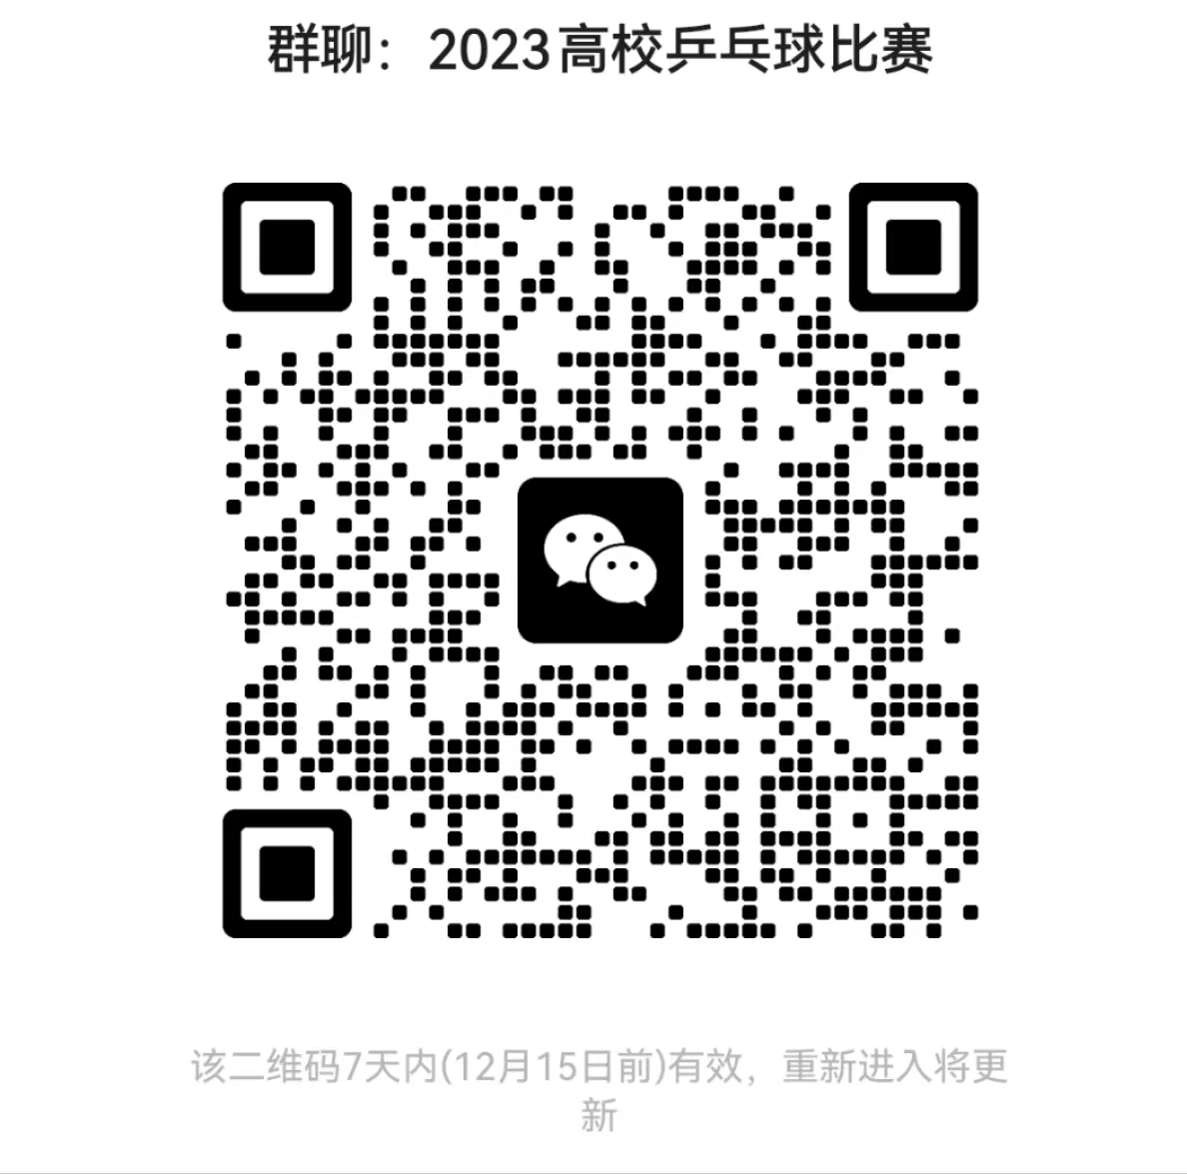

2.认真填写报名表（须在省教育厅网站下载并加盖公章），于12月20日前将相关报名表和学生运动员资格审查信息汇总表（加盖公章）扫描PDF格式和电子版（可编辑版本）命名“学校+项目组别”一并发送至发送至:[287352458@qq.com，一经报名不得更改。并将纸质版本以邮政特快专递EMS与运动员资格审查信息汇总表（加盖公章）一并寄送至贵州师范学院，](mailto:287352458@qq.com，一经报名不得更改。)

3.报名邮寄地址、联系电话：报名表请注明“2023高校乒乓球比赛学生组或2023高校乒乓球比赛职工组”字样。各单位必须严格按照规定日期报名，逾期不予受理（时间以当地邮戳为准）。地址：贵阳市乌当区高新路115号贵州师范学院，邮编：550081。联系人:王亮，联系电话：18685011425。

4.所有参会人员（含运动员、教练员、领队及工作人员等）必须在学校所在地保险公司办理人身意外伤害保险（含往返赛区途中及比赛期间），保额不低于30万元（建议增加医疗保险比例）。

（二）报到

1.参赛队伍于12月25日中午12:00前到指定地点报到。集合、报到地点微信群里另行通知。

2.运动队报到时须进行资格审查，资格审查需交验本人二代居民身份证原件、保险单据原件、体检证明原件，缺一者不得参赛。

十四、赛风赛纪与资格审查

（一）凡在运动会期间出现违反教师准则、学生守则及体育道德、赛风赛纪行为的参赛人员将被取消参赛资格，违反法律的移交公安机关处理。

（二）比赛设资格审查及纪律监察组，严格按照有关规定对所有报名参赛运动员的资格进行审查，对弄虚作假、违反规定者将按照《全国学生体育竞赛纪律处罚规定》从严从重处理。如在赛前发现不符合参赛资格者，将取消其参赛资格，并不得改报他人，如在赛中、赛后发现有不符合比赛资格者，将取消本人或所在队的比赛资格和成绩，取消所属单位评审体育道德风尚奖资格，追究单位第一责任人的责任并通报全省，处罚意见书将直接下发所在学校。

（三）凡对参赛运动员（队）的资格问题有异议提出申诉者，需向资格审查及纪律监察组提交经领队签字的申诉书及所举报内容的证据，同时缴纳申诉费人民币1000元。

（四）比赛中如遇争议，参赛单位领队或教练应及时向裁判长口头提出，裁判长裁决后如仍有异议，须在30分钟内向大会提出书面申诉，书面申诉必须由领队签字，同时缴纳申诉费人民币1000元，最终结果由仲裁委员会作出。

十五、经费

本次比赛各项筹办费用由省教育厅负责，各代表队一切费用自理。

十六、主要技术官员(含技术代表、仲裁、裁判长等)由主办单位选派，裁判员及其他辅助人员由协办单位提出建议名单，报主办单位审定。

十七、本规程可在www.gzsjyt.gov.cn下载。

十八、本规程解释权属省教育厅。未尽事宜，由承办单位另行通知。

附表：1.2023年全省高校乒乓球比赛报名表（学生组）

2.2023年全省高校乒乓球比赛报名表（教职工组）

3.学生运动员资格审查信息汇总表

附表1

2023年全省高校乒乓球比赛报名表

（学生组）

|  |  |  |  |  |  |  |  |  |  |  |
| --- | --- | --- | --- | --- | --- | --- | --- | --- | --- | --- |
| 单位（盖章）： | | | | | | | | | | |
| 工作人员 | 姓名 | 性别 | 队内职务 | | 联系方式 | | | 备注 | | |
|  |  | 领队 | |  | | |  | | |
|  |  | 教练 | |  | | |  | | |
|  |  | 教练 | |  | | |  | | |
|  |  | 队医 | |  | | |  | | |
|  |  | 工作人员 | |  | | |  | | |
| 运动员 | | | | | | | | | | |
| 序号 | 姓名 | 性别 | 身份证号 | 组别 | 参加项目 | | | | 备注 | |
| 单打 | 双打 | 混双 | |
| 1 |  |  |  |  |  |  |  | | |  | |
| 2 |  |  |  |  |  |  |  | | |  | |
| 3 |  |  |  |  |  |  |  | | |  | |
| 4 |  |  |  |  |  |  |  | | |  | |
| 5 |  |  |  |  |  |  |  | | |  | |
| 6 |  |  |  |  |  |  |  | | |  | |
| 7 |  |  |  |  |  |  |  | | |  | |
| 8 |  |  |  |  |  |  |  | | |  | |
| 9 |  |  |  |  |  |  |  | | |  | |
| 10 |  |  |  |  |  |  |  | | |  | |
| 运动员总人数 | | |  | 工作人员总人数 | | |  | | | |
| 联系人： 联系电话： | | | | | | | | | | |
| 1. 报名表将由计算机统一处理，请在空白处按要求填写,不可以变动表的格式。  2. 参加单打队员在栏内打“√”，留空表示不参加。  3. 参加双打、混双队员在两人对应的栏内注明配对序号（数字或字母）。 | | | | | | | | | | | |

附表2

2023年全省高校乒乓球比赛报名表

（教职工组）

|  |  |  |  |  |  |
| --- | --- | --- | --- | --- | --- |
| 参赛单位（盖章）: | | | | 领 队 |  |
|  | | | |
| 单位领导签字 | |  | | 教练员 |  |
|  |
| 工作人员 |  |
|  |
| **联系人** | |  | | **联系电话** |  |
| **运动员名单** | | | | | |
| 序号 | 姓名 | 性别 | 年龄 | 职务（职称） | 行政级别 |
| 1 |  |  |  |  |  |
| 2 |  |  |  |  |  |
| 3 |  |  |  |  |  |
| 4 |  |  |  |  |  |
| 5 |  |  |  |  |  |
| 6 |  |  |  |  |  |
| 7 |  |  |  |  |  |
| 8 |  |  |  |  |  |
| 9 |  |  |  |  |  |
| 10 |  |  |  |  |  |
| 11 |  |  |  |  |  |
| 12 |  |  |  |  |  |

附表3

学生运动员资格审查信息汇总表

**（此表电子版请以EXCEL格式提交）**

学校名称：

|  |  |  |  |
| --- | --- | --- | --- |
| 运动员姓名 | 就读院系及专业 | 考生号 | 身份证号码 |
|  |  |  |  |
|  |  |  |  |
|  |  |  |  |
|  |  |  |  |
|  |  |  |  |
|  |  |  |  |
|  |  |  |  |
|  |  |  |  |
|  |  |  |  |
|  |  |  |  |
|  |  |  |  |
|  |  |  |  |
|  |  |  |  |
|  |  |  |  |
|  |  |  |  |
|  |  |  |  |
|  |  |  |  |
|  |  |  |  |